**Уровень 1**

Диаграмма - графическое представление данных, позволяющее оценить соотношение нескольких величин. Они могут быть двумерными (плоскостными) или трехмерными (пространственными).

* Диаграммы-линии или графики представляют данные в виде точек, соединенных прямыми линиями.
* Столбчатые и линейные диаграммы (гистограммы) используются для сравнения статистических данных и анализа изменений во времени. Представляют данные в виде вертикальных столбцов или горизонтальных полос. Сравниваемые показатели выражены одной единицей измерения.
* Круговые (секторные) диаграммы используются для отображения структуры статистических совокупностей. Относительная величина каждого значения представлена в виде сектора круга. Площадь сектора соответствует вкладу значения в общую сумму значений.
* В радиальных или сетчатых диаграммах используются более двух осей. Каждая ось начинается от центра диаграммы и представляет собой отсчет от начала координат. Радиальные диаграммы напоминают сетку или паутину. Позволяют отображать несколько независимых величин, характеризующих общее состояние статистических совокупностей.
* Таблица – способ передачи содержания, основанный на организации структуры данных с помощью ячеек, каждая из которых имеет номер строки и номер колонки. Связь между элементами, принадлежащими одной строке или одному столбцу, устанавливается через смысловую связь.

Возможности использования:

* Радиальные диаграммы позволяют визуализировать связь между несколькими независимыми величинами.
* Таблицы облегчают структурирование данных и установление связей между элементами.
* Различные типы диаграмм предоставляют возможность анализировать данные, отображать тренды, сравнивать показатели и исследовать взаимосвязи между переменными.

Применение подобных инструментов:

* Радиальные диаграммы могут быть полезны при анализе сложных структур и отображении связей между независимыми переменными.
* Таблицы широко используются в различных областях, таких как бизнес, наука, финансы, образование и другие, для структурирования и анализа данных.
* Различные типы диаграмм помогают представить информацию наглядно, выявлять тенденции, сравнивать данные и исследовать взаимосвязи между переменными.

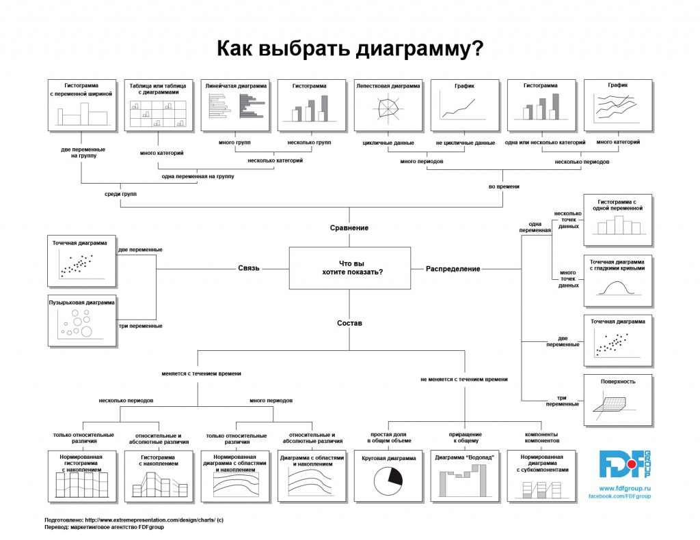

Далее поработаем с несколькими ресурсами, способными создавать облако слов. Начнём с wordscloud.pythonanywhere.com. За основу возьмём статью про Турцию, интересные факты о ней, как в ней хорошо и, где часто фигурирует слово Стамбул:

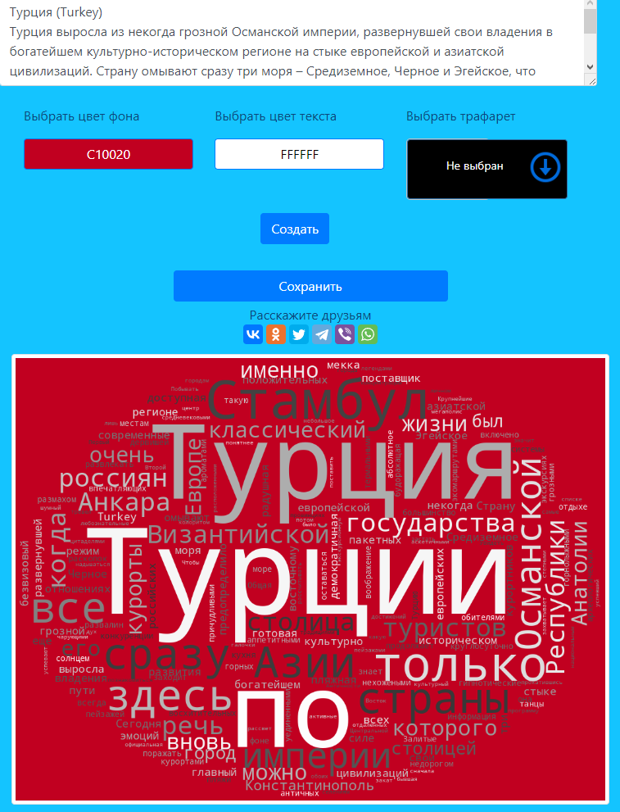

Далее – WordArt. На русском он не воспринимал, поэтому предварительно перевёл на английский. Стоит заметить, что здесь также отдельно есть частотность слов, причём там не будет стоп-слов:

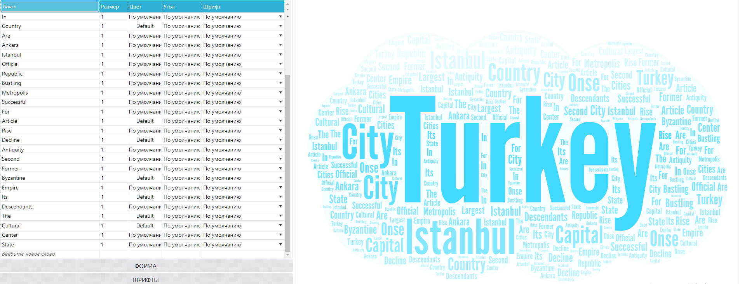

Следующий на очереди – Wordcloud.pro.

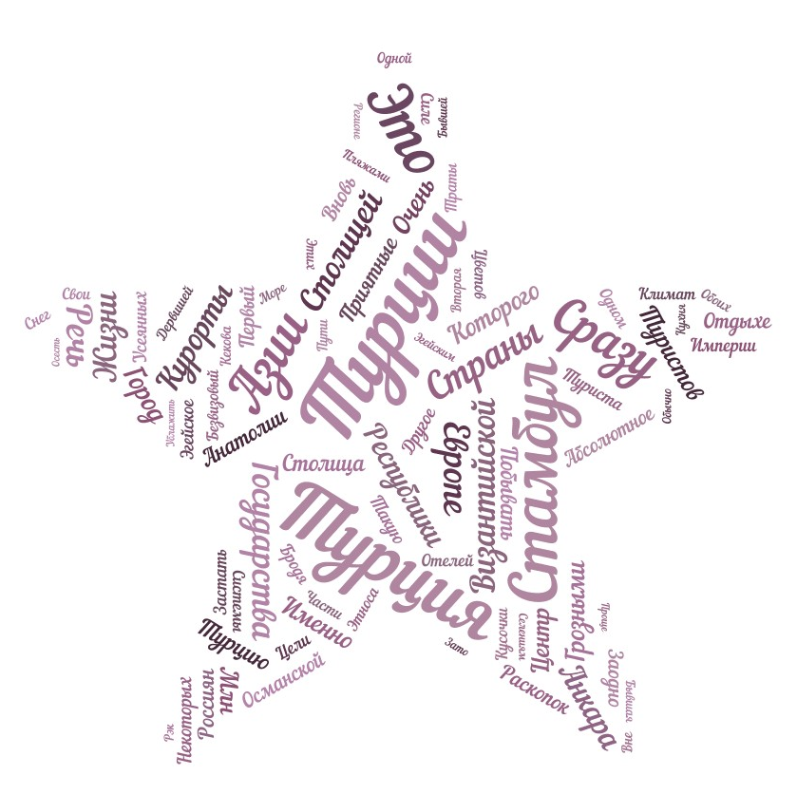

Отмечу, что это были мои аналоги, а теперь поработаю с тем, что представлено в самой лабораторной. Первый – wordclouds.com. На нём также необходимо было сначала перевести текст на английский.

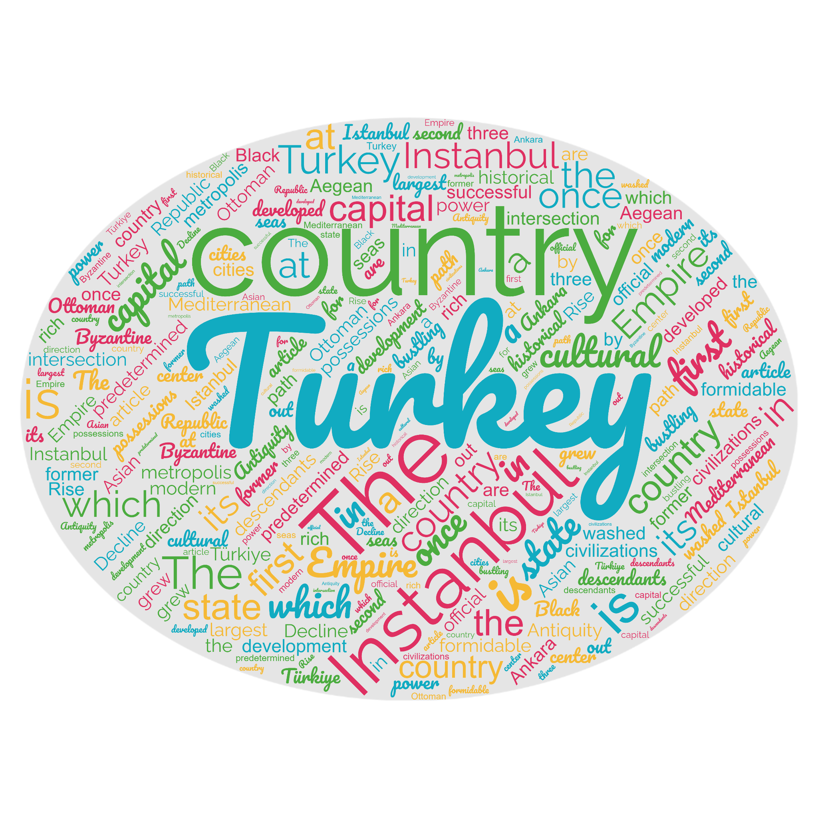

Wordle нужно было скачивать, что, к сожалению, у меня не получилось. Далее – Word It Out. Как и до этого переводим текст и получаем такое бесформенное облако:  
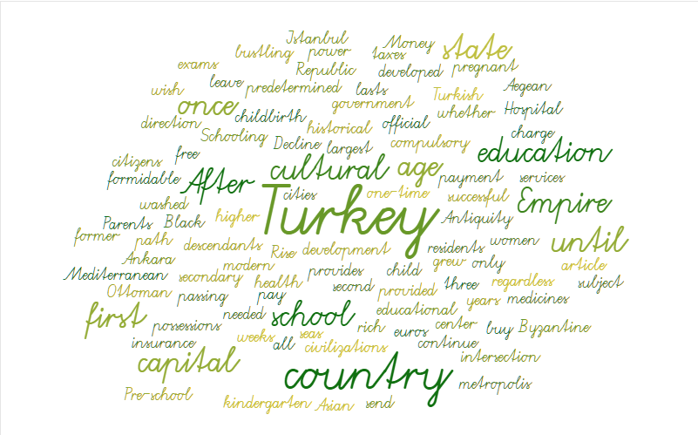

Следующий сайт запросил некоего Silverlight’a, который по их ссылках скачать было нельзя :)

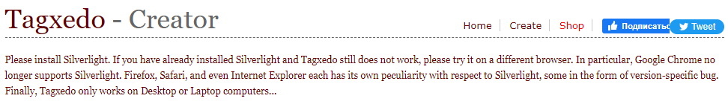

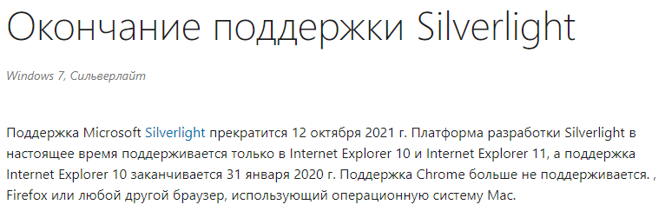

И даже через Google или Firefox ничего не чинилось.

Далее сайт наконец-то попался рабочий и ничего не требующий. На Word Cloud by Jason Davies имеем:

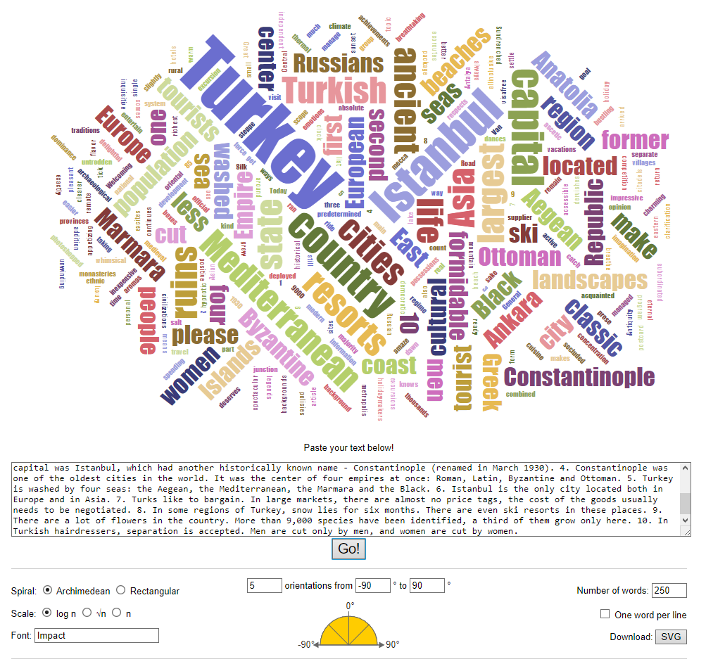

Следующий – WordArt, но я его вписал в свои, поэтому ещё от себя вместо него добавлю сайт freewordcloudgenerator.com. Хоть сайт вроде и русский, но переводить всё равно приходилось.

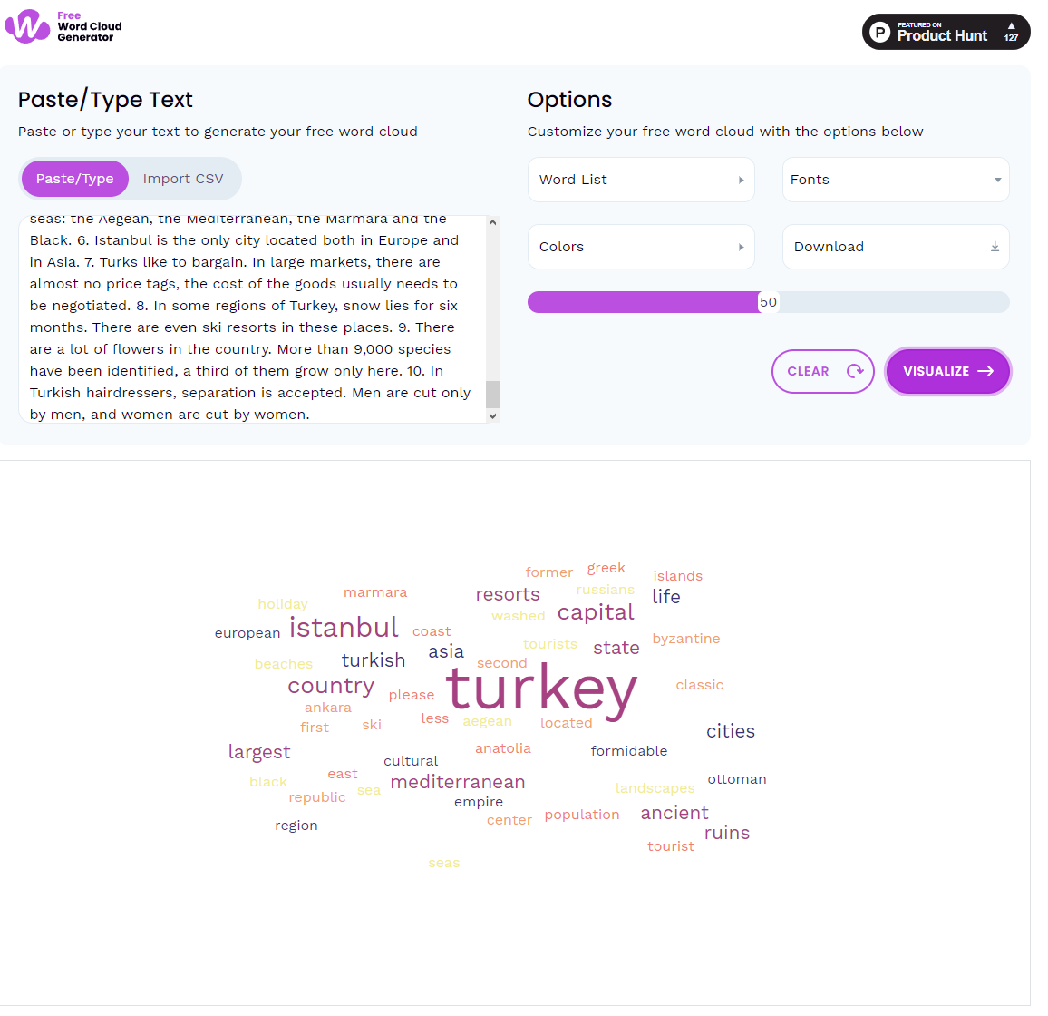

Я установил stylo. Версия моя – 0.7.4

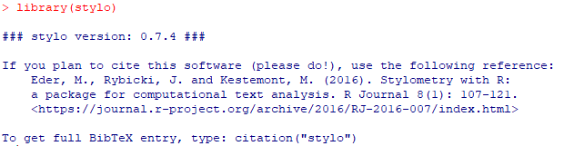

Получили нужное окошко, выдыхаем:  
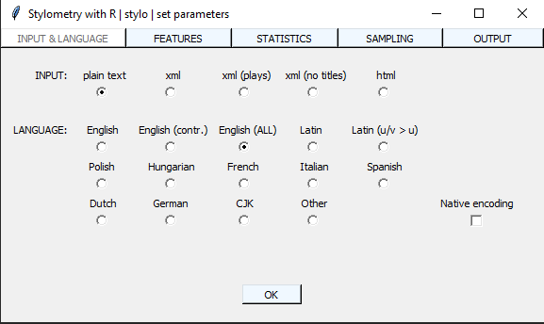

Спустя долгое время разбирательств с тем, что он не искал папку corpus, получаем:  
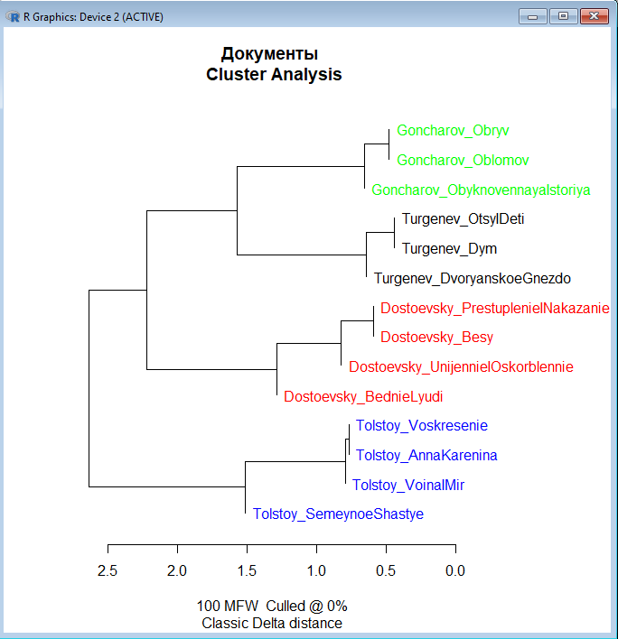

Всё получилось также буквально, как и в лабораторном примере. Далее “oppose” значит:  
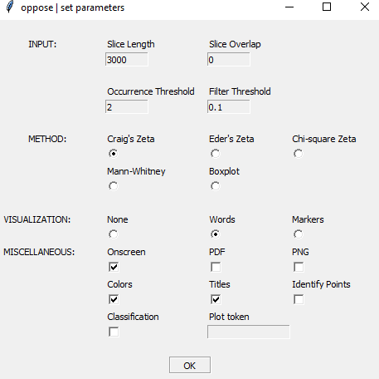

И получаем нечто похожее:  
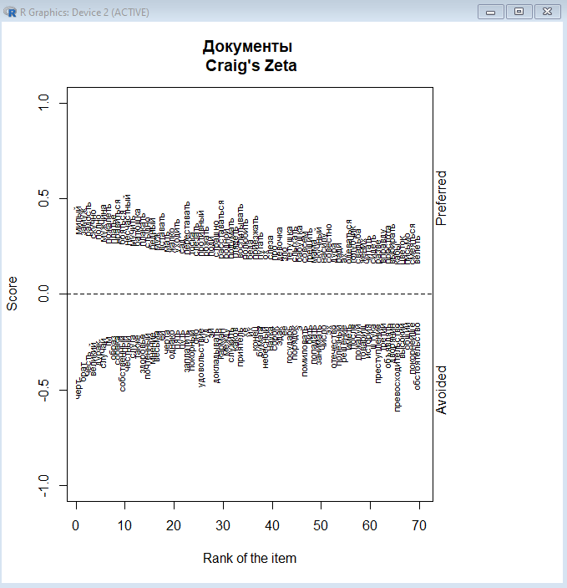

**Уровень 2**

Перейдя по ссылке вк вернул мне сообщение о том, что данный ресурс удалён, но я нашёл аналог и составил следующий граф друзей ВК:  
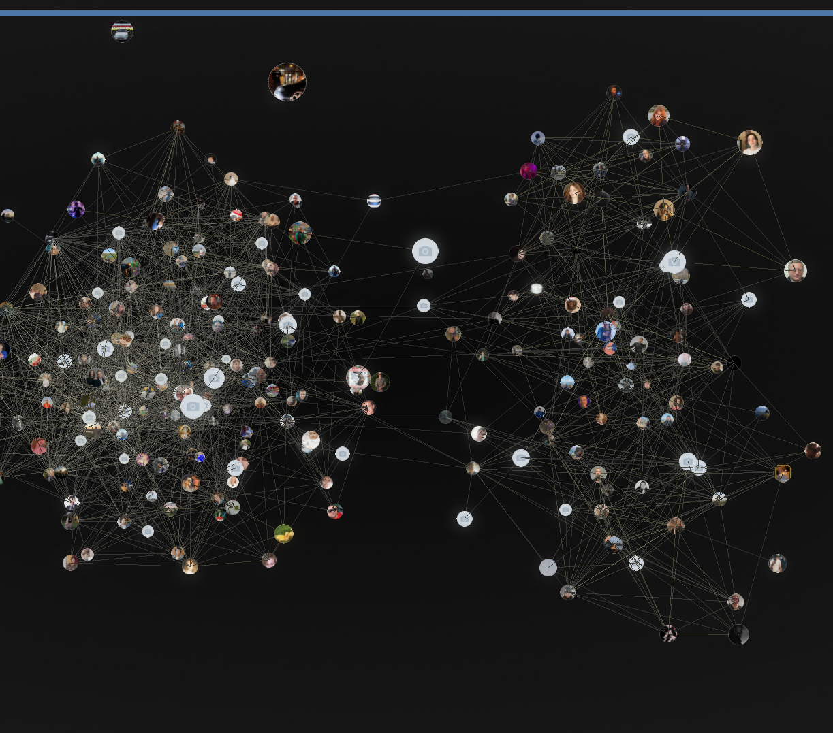

Ну очень плохо видно (в оригинале, если приблизить то лучше видно), но приглядевшись можно найти определённые связи. Вот какой получится граф, если взять Войну и Мир:

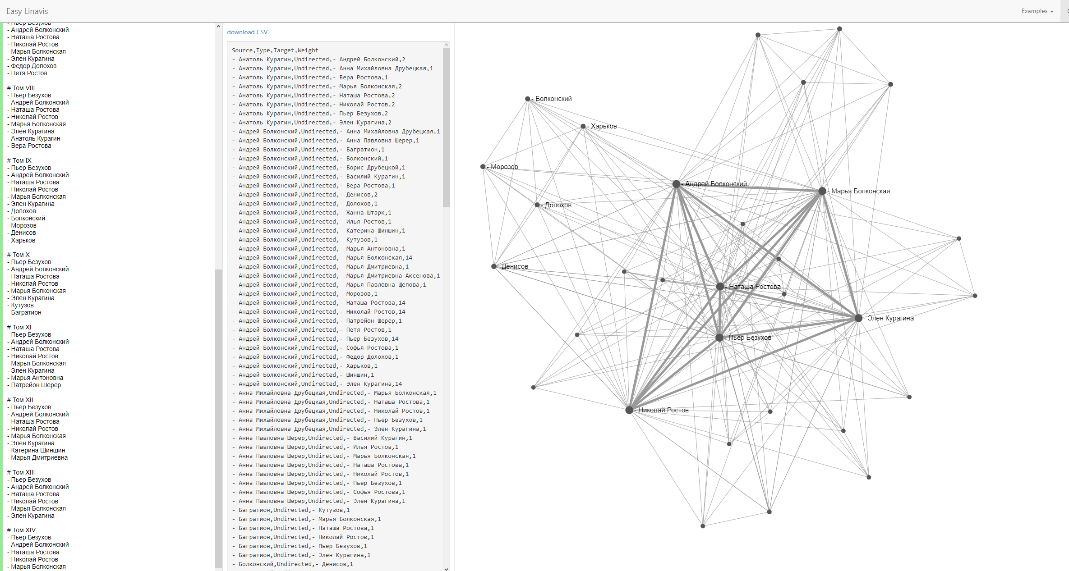

На сайте Coggle сделаем диаграмму на основе понятия “Разумение”:

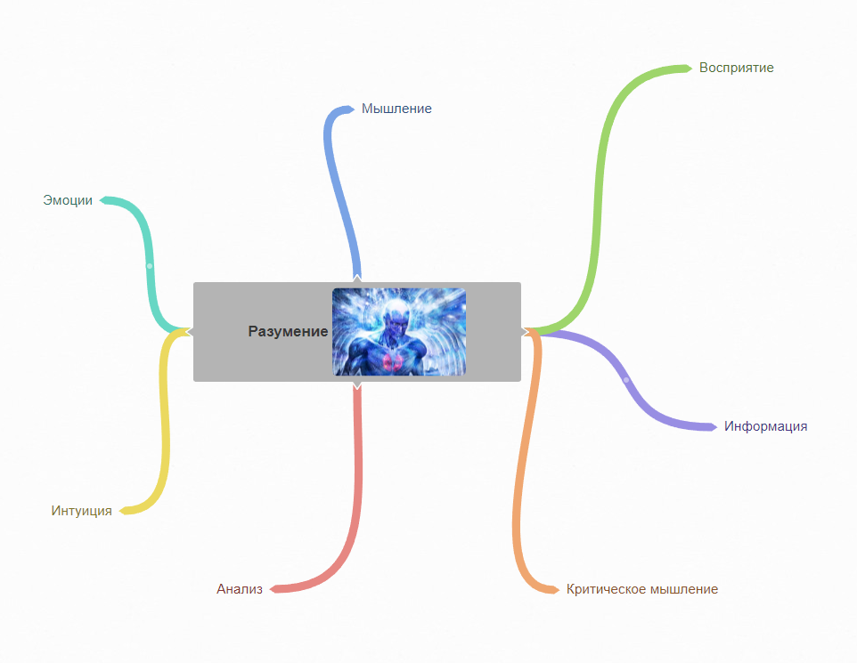

Далее – Canva. Сайт, не смог ознакомиться из-за ограничения использования его в России



Следующий сайт Ease.ly также, как и предыдущий не дает с собой работать, правда уже по другой причине:

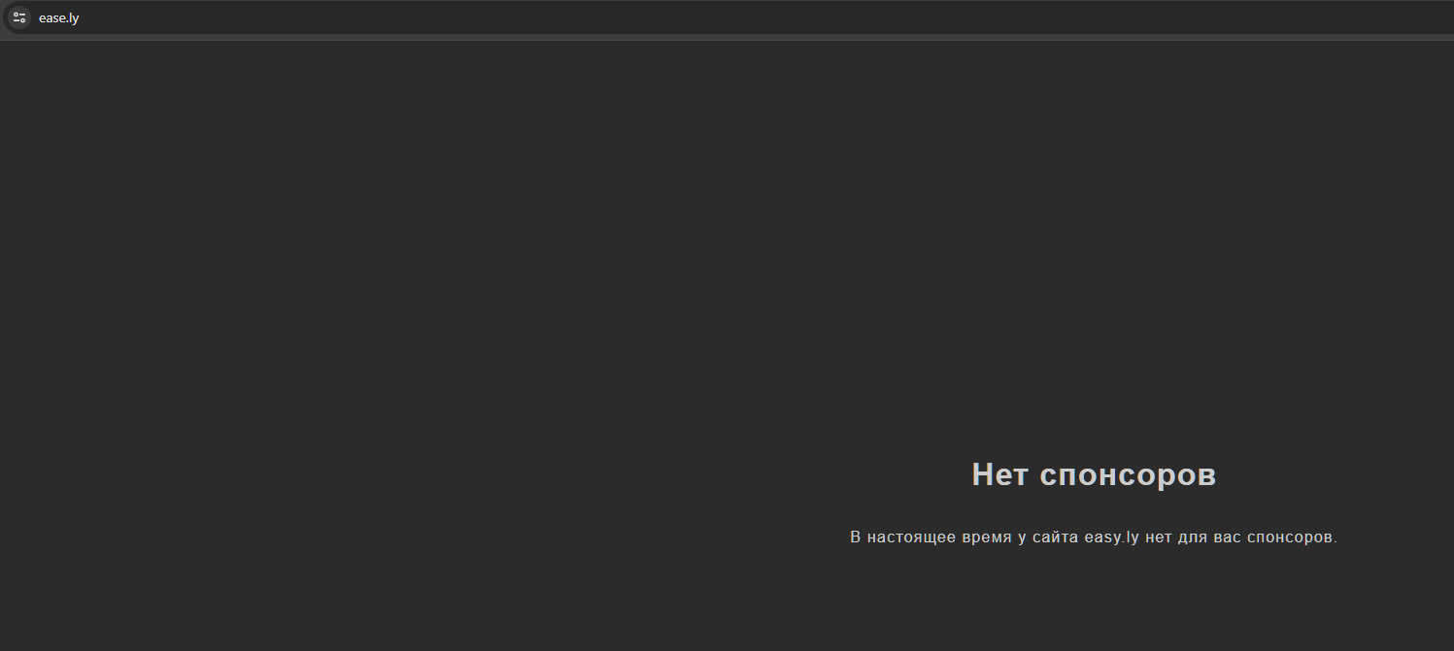

Следующий – сайт для создания сайтов:  


Полностью английский, но за счёт этого удобный. Может чуть ли не сам создать за тебя сайт предлагает много возможностей и уйму шаблонов для будущего сайта.

Ну и следующие два – такие же конструкторы сайтов, расскажу немного про их плюсы и минусы.

Начнём с Tilda:

На сайте довольно понятный интуитивно интерфейс, он на русском, что делает его ещё понятнее, на нём также много готовых шаблонов, которые можно легко настраивать и адаптировать под себя и свои потребности, я даже прочитал, что у них есть адаптивный дизайн, что означает одинаково хорошую, никуда не сдвинутую картинку на всех платформах. Минусы в основном упираются в платную подписку: это всё тот же неполный инструментарий и другие ограничения, однако можно получить поблажку и открыть завесу платных функций, получив пробную подписку.

Про второй особо говорить нечего, поработать с ним не удастся, ведь сайт тресёт с пользователя годовую подписку, но здесь можно купить готовый сайт (спасибо, не надо). Ну и ещё он на русском.

На основе общего списка лемм, упорядоченного по частоте, леммам присваивается ранг. Самое употребительное слово – имеет **ранг** 1, следующее – ранг 2 и т.д., редкие слова имеют ранг 10 000 и больше.

**Относительную частоту** – то, во сколько раз чаще слово встречается в подкорпусе по сравнению с остальными текстами.

**Показатель R (range)** отражает количество сегментов корпуса, в которых встретилось слово.

**Коэффициент Жуайна** —коэффициент, показывающий, насколько универсально или, наоборот, специализировано применение того или иного слова в текстах различной тематики. Если слово применяется только в текстах определённой узкой тематики, коэффициент Жуайна близок к 0, если же частота словоупотребления примерно одинакова в любом тексте, коэффициент близок к 100. Определяется он формулой:

$D=100(1-\frac{σ}{μ\sqrt{n-1}})$

**ARF (Average Reduced Frequency)** – среднее значение количества сегментов, содержащих слово w хотя бы раз.

**Логарифмическая функция правдоподобия / мера правдоподобия** – мера статистической значимости, которая используется в корпусном анализе, например, для анализа коллокаций или ключевых слов. Этот показатель сравнивает наблюдаемые и ожидаемые значения для двух наборов данных, однако использует другую формулу: G2=2∑*xij* (log*exij*—log*emij)*, где *xij* – это наблюдаемая частота, а *mij* – ожидаемая частота. Например, для определения степени связанности частей той или иной коллокации в качестве ожидаемой частоты мы указываем абсолютные частоты каждого из коллокатов в корпусе, а в качестве наблюдаемой – частоту данной коллокации.

**Дивергенция Йенсена — Шеннона** — это метод измерения похожести двух распределений вероятностей. Она известна также как информационный радиус или полное отклонение от среднего. Дивергенция базируется на дивергенции Кульбака — Лейблера с некоторыми существенными (и полезными) отличиями, среди которых, что она симметрична и всегда имеет конечное значение. Квадратный корень из дивергенции Йенсена — Шеннона является метрикой, которая часто упоминается как расстояние Йенсена — Шеннона.

Основная математическая зависимость глоттохронологии:

N(t)= N{0}e-{l}t

где время, прошедшее от начала момента развития до некоторого последующего момента обозначается как t (и измеряется в тысячелетиях); N{0} есть исходный ОС; {l} есть "скорость выпадения" слов из N{0}; и N(t) есть доля слов исходного ОС, сохранившихся к моменту t. Зная коэффициент {l} и долю слов, сохранившихся в данном языке из списка ОС, мы можем вычислить длину прошедшего промежутка времени:

t=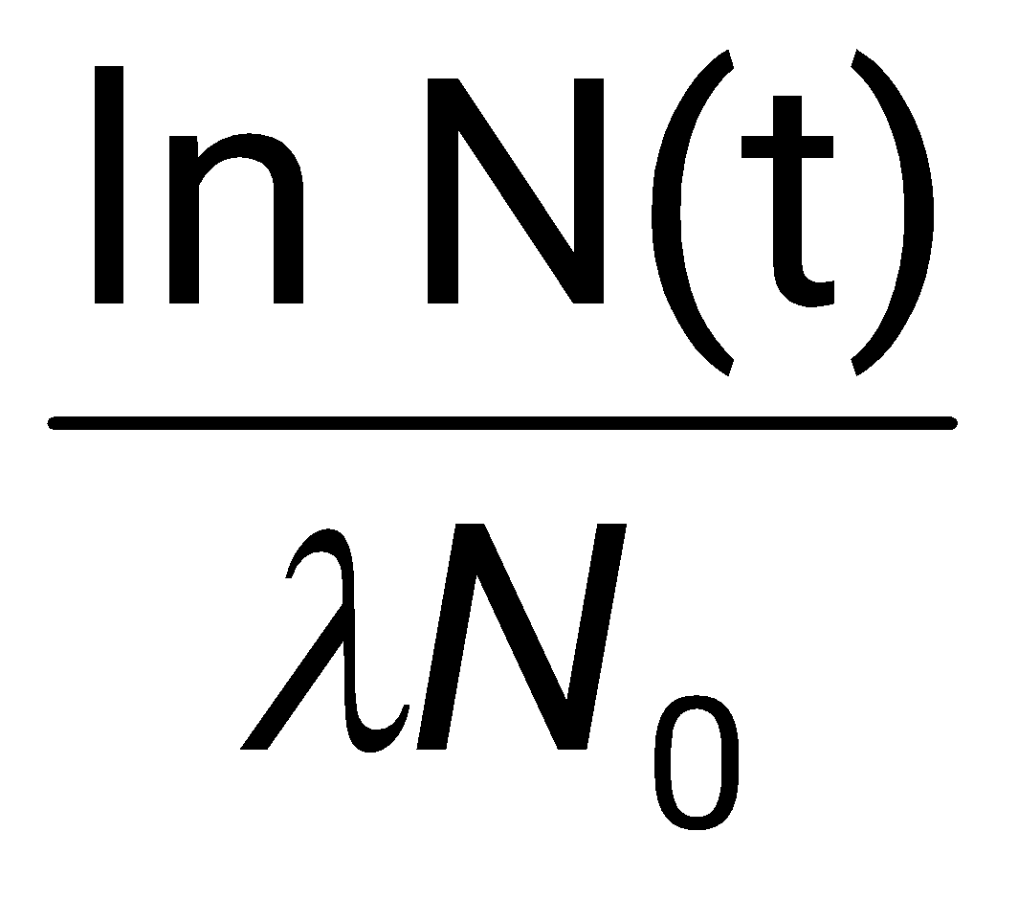

Доля слов из ОС, сохранившихся в двух языках, будет составлять соответственно:

N{2}(t)=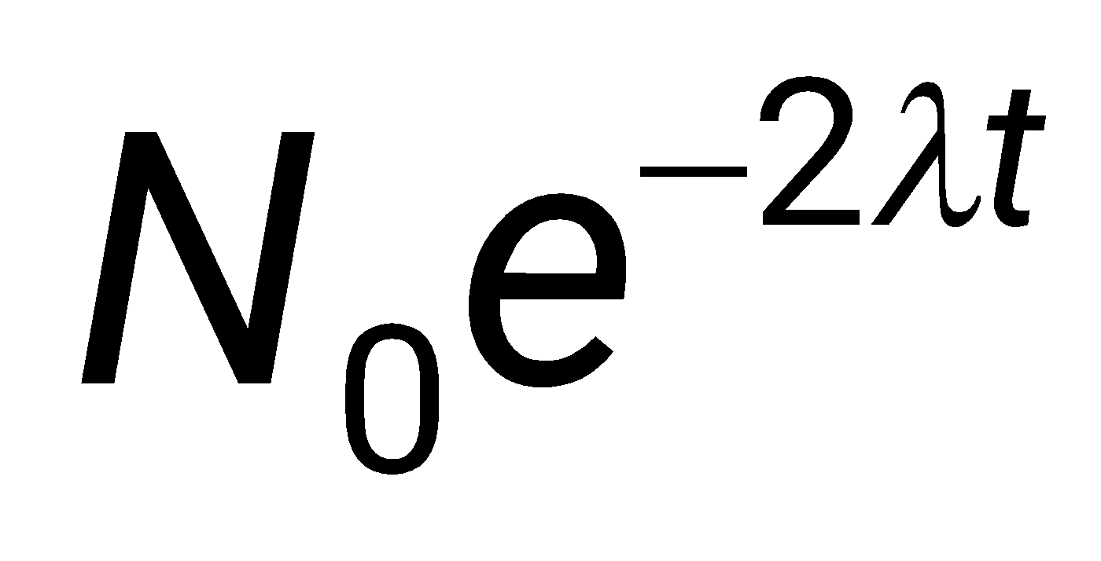,

а время, разделяющее их, будет вычисляться как:

t=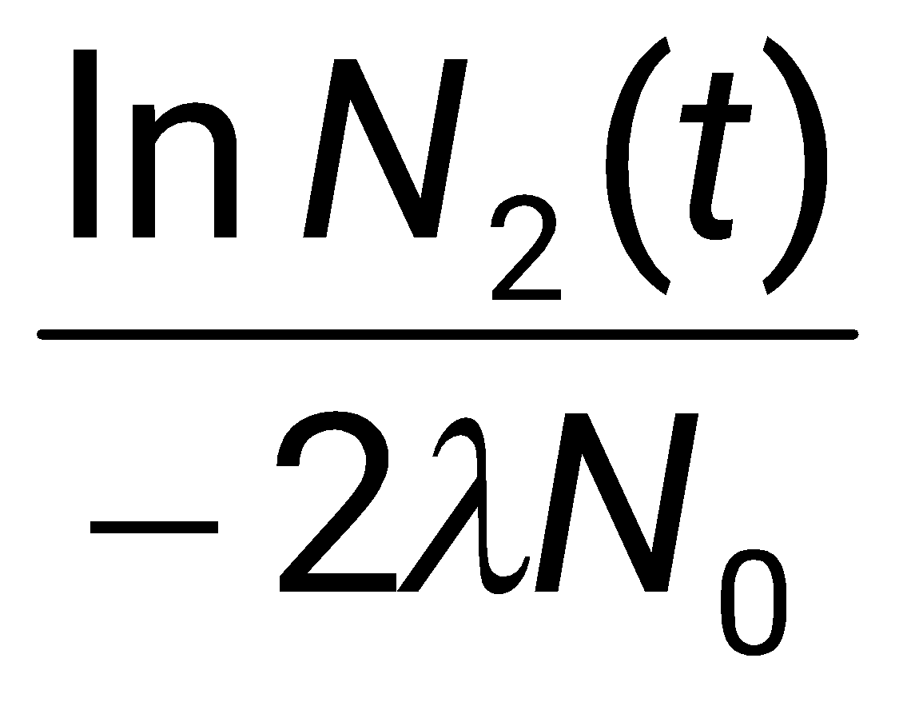

Переформулировка основной зависимости глоттохронологии в следующем виде (обозначим для простоты N(t) как c, а N{0} примем за единицу, поскольку мы имеем дело именно со стословным списком):

c=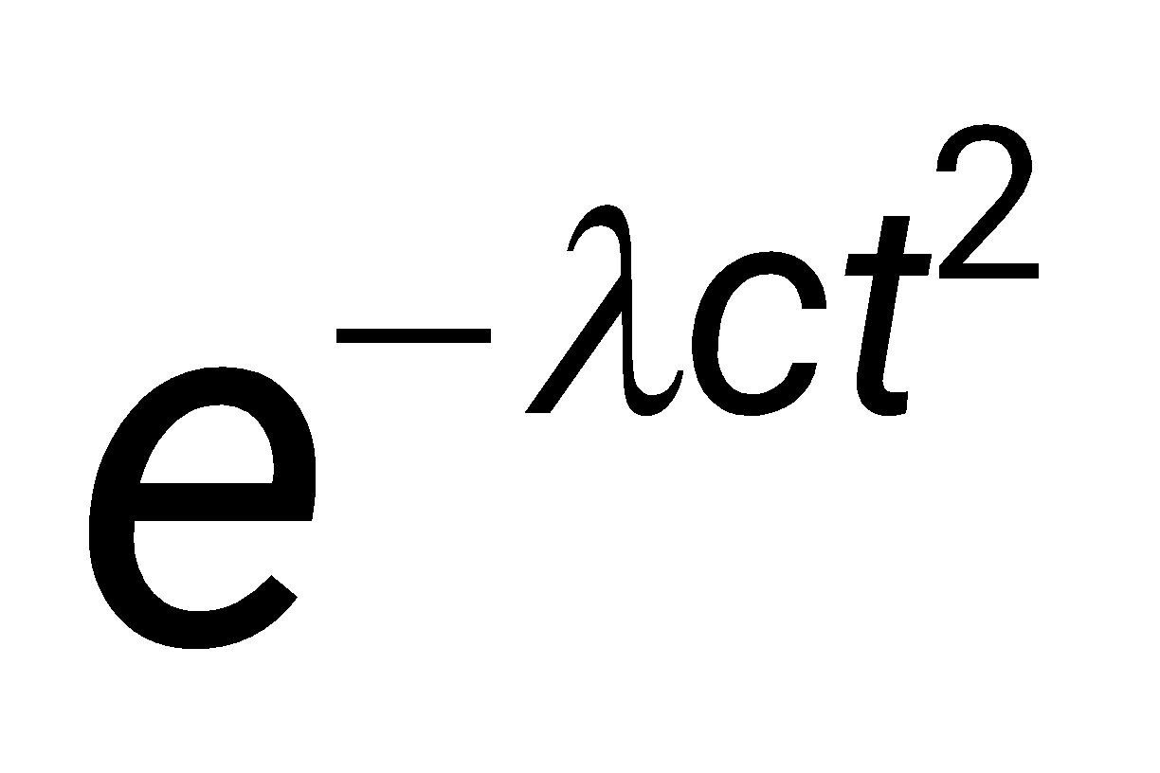

Для двух языков будем иметь:

c=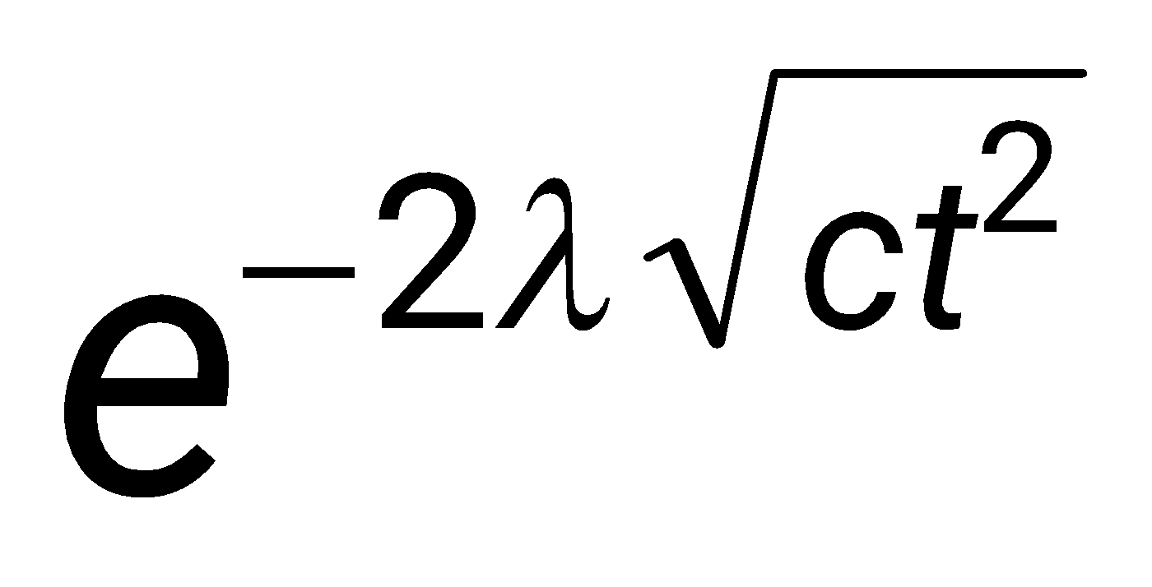

Соответственно, время разделения двух языков будет вычисляться как:

t=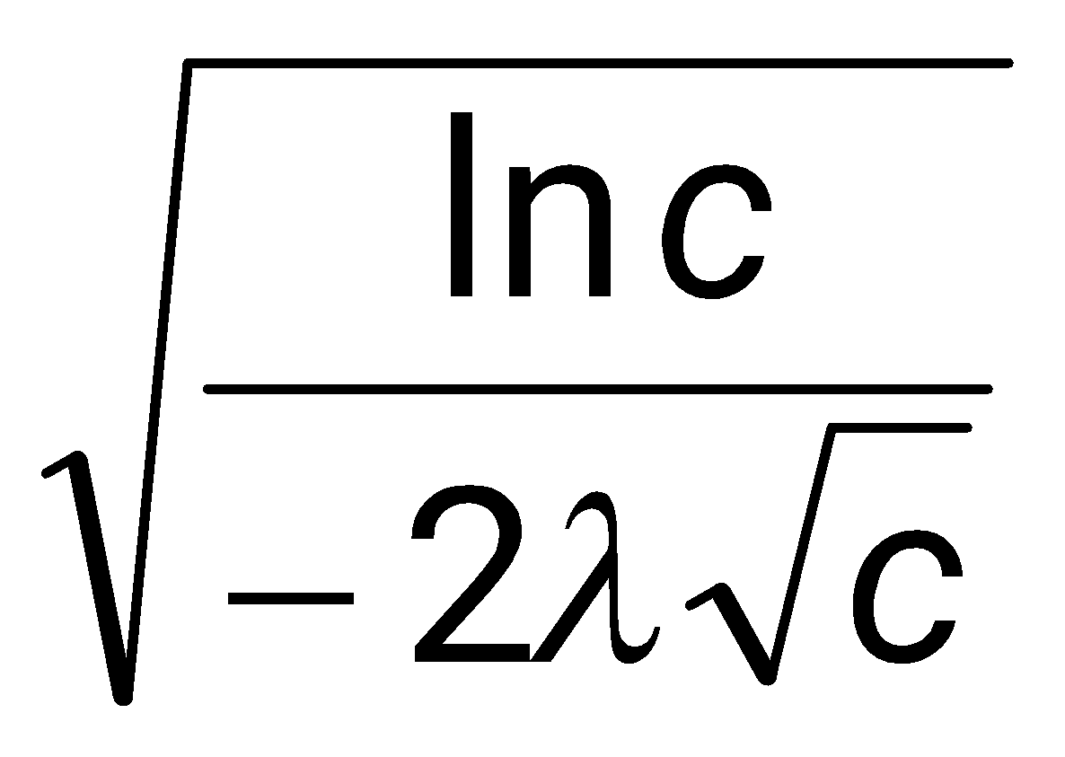

Эта формула, очевидно, является аппроксимацией сложной математической зависимости, учитывающей индивидуальные вероятности выпадения каждого отдельного слова в ОС; она, однако, довольно хорошо работает на всем известном нам языковом материале при принятии {l} = 0,05.

Далее – лингвоанализатор. Прогоним через него Толстого “Семейное счастье”:  
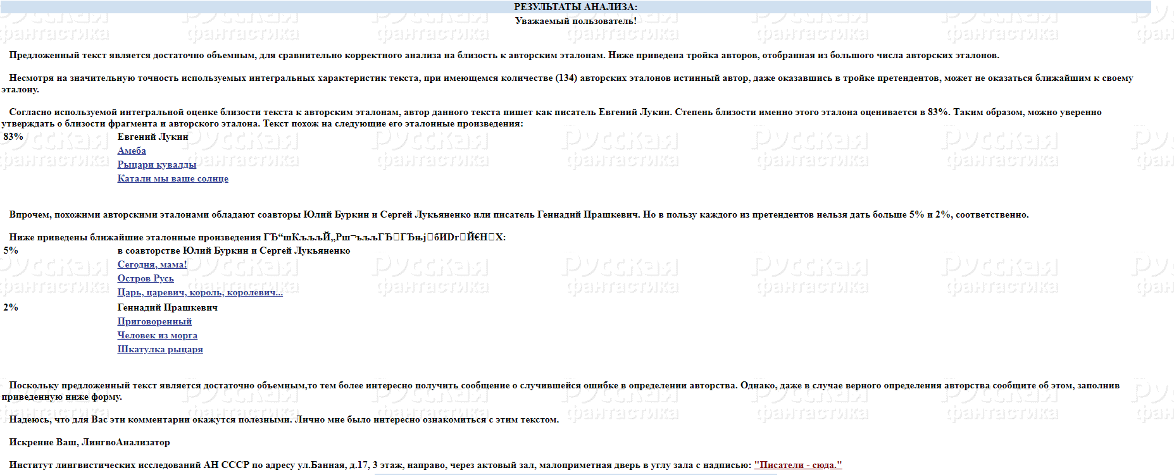

После я познакомился с сайтом, способным найти потерянного автора:  
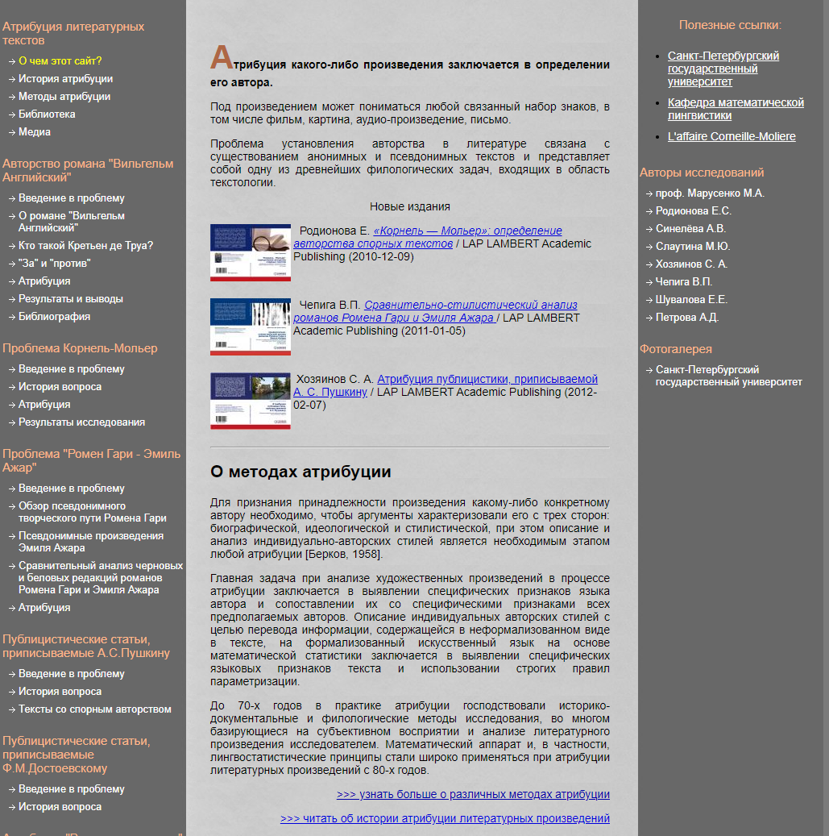

Инструментарий для пользователя я не нашёл, но ознакомился с понятием “Аттрибуция” и понял, что, как и писалось выше, сайт создавался для того, чтобы искать авторов произведений и развеивать мифы о приписанных кому-либо лишних работах.

Следом идёт статья Георгия Старостина о лексикостатистики и глоттохронологии.

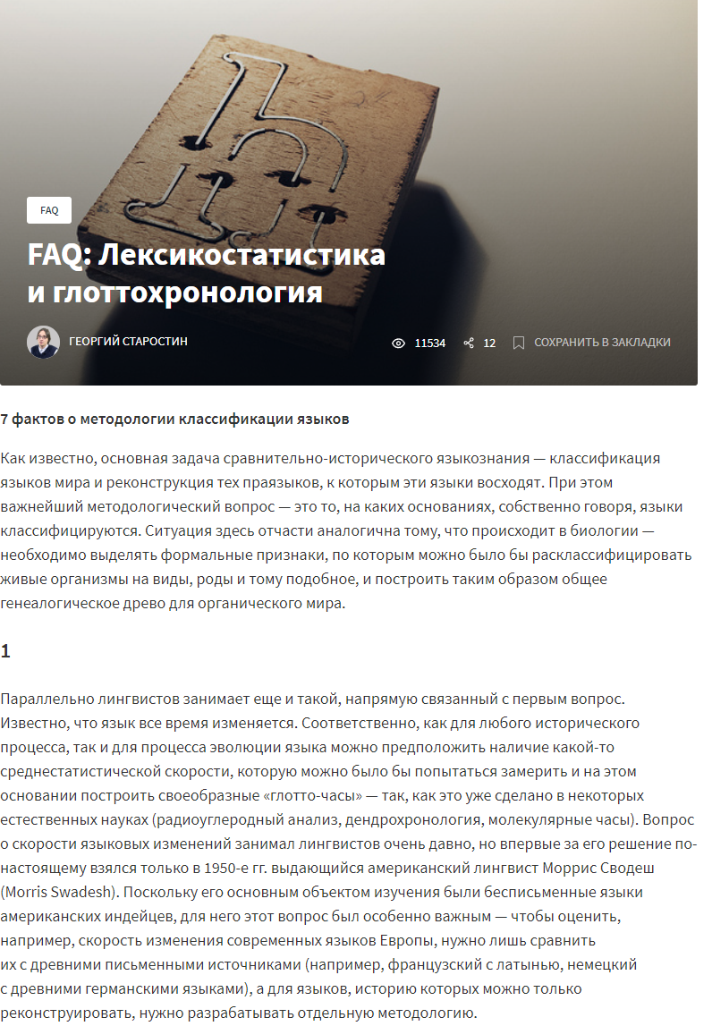

Метод определения относительной близости родственных языков друг к другу называется лексикостатистикой. А глоттохронология – это методология изучения и классификации языков, основанная на предположении о том, что базисная лексика языков изменяется с относительно постоянной скоростью.

Следующий ресурс:

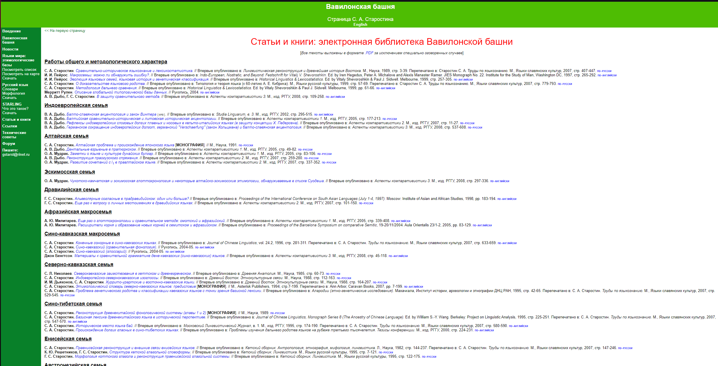

Представляет из себя библиотеку определённых текстов, которая не обновлялась с 2013 года.

Далее:  
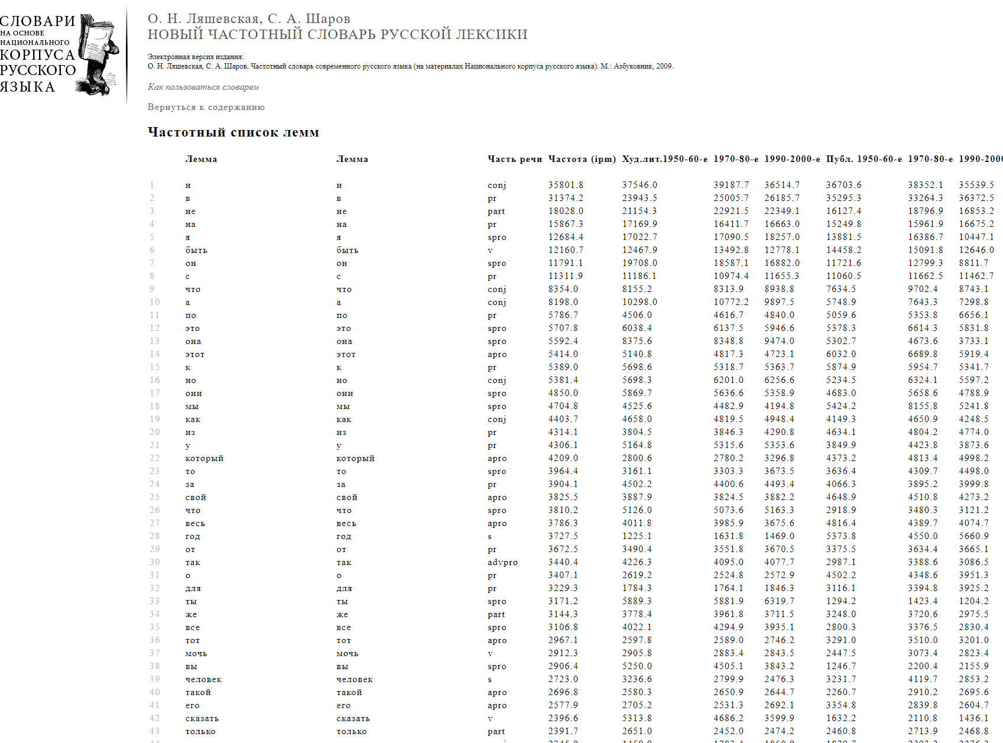

Выше представлен знакомый нам словарь частотных лемм, мы и сами его создавали, а теперь перед нами такой же, но на основе НКРЯ.

Дальше нас встречает тоже словарь частотных лемм, но с большим количеством информации:

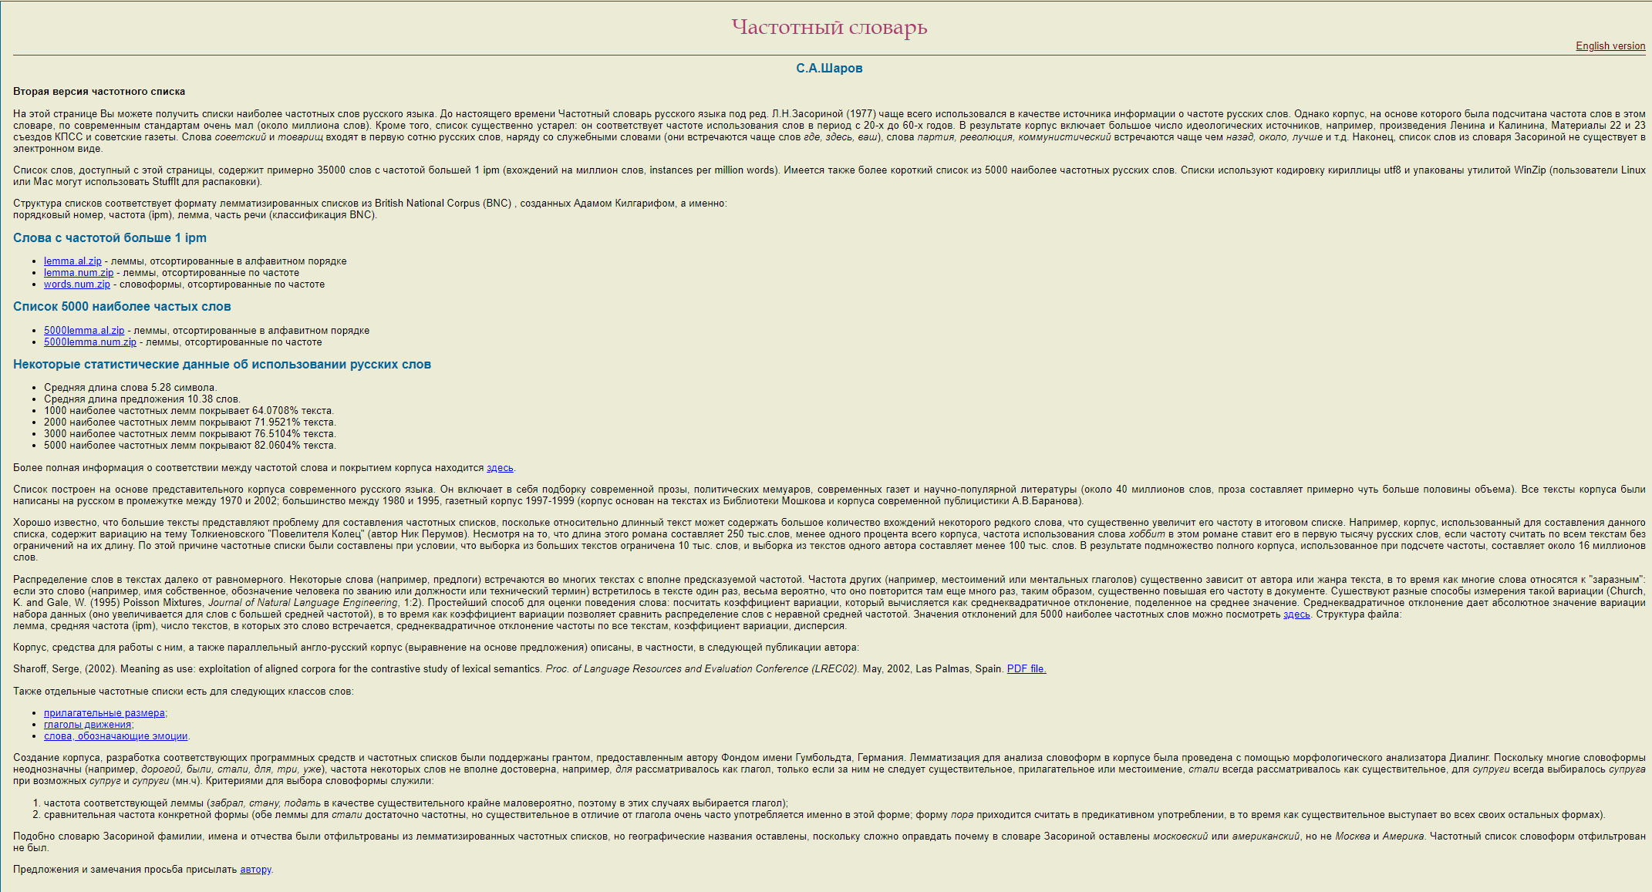

И схожий с двумя предыдущими ресурсами сайт Морфер:  
